**《乡土中国》一到三章读书札记**

高一（3）班 第一组

郭晓轩、陈宜芳、林晨烨、叶如婧、韩自、林佳慧、刘思羽

**（一）章节内容思维导图**

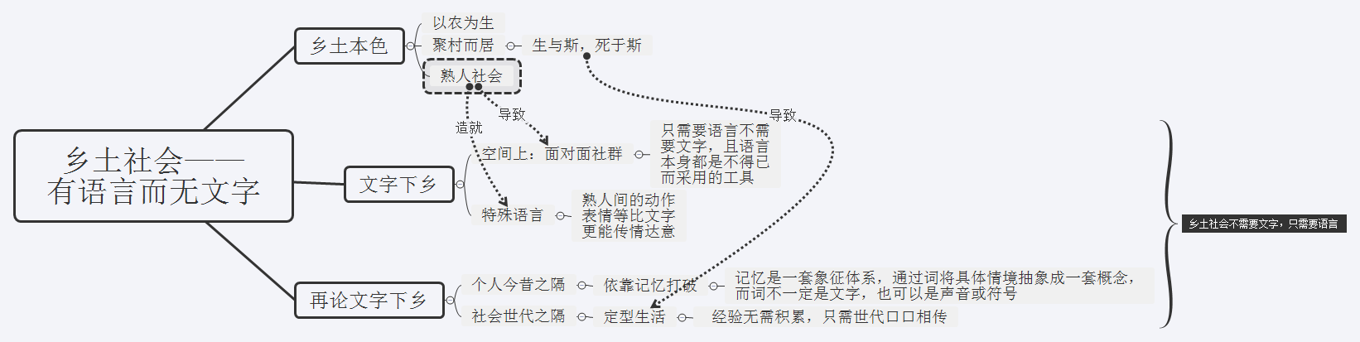

**图一：内容梳理示意图**

**（二）《乡土中国》一到三章任务清单**

**1.为什么说中国基层社会是乡土性的**

基层上看，中国的社会的乡土性的，而中国社会的基层是由以土地为生的乡下人组成的。

1. 在乡下，种地是最基本的谋生方式，土是乡下人的命根。

【“你们中原去的人，到了这最适合放牧的草原，依旧锄地播种，一家家划着小小的一方地，种植起来”；“远在西比利亚，中国人住下了，不管天气如何，还是要下些种子，试试看能不能种地。”】

1. 土气因为不流动而产生，乡土社会的人因农业外的原因聚居，村与村之间相对孤立，隔膜。对于以农为生的人，世代定居才是常态，迁移是变态。

【“村子里几百年来老是这几个姓”；“村里的人口似乎是附着在土上的，一代一代地下去，不大有变动。”】

1. 乡土社会是熟悉的，没有陌生人的社会。因为其地方性的限制，形成生于斯，死于斯的社会。它是因一起生长而发生的社会，这样社会中的人对身边的人和物都是极其熟悉的。

**2.乡土社会“生于斯、长于斯”安土重迁的特色原因及其深远影响。**

1. 生于斯,长[于斯](http://www.so.com/s?q=%E4%BA%8E%E6%96%AF&ie=utf-8&src=internal_wenda_recommend_textn): 出生在这里，生长在这里的意思。

安土重迁：是安于本乡本土，不愿轻易迁移的意思。

1. 特色原因

* 地方性的限制（活动范围内有地域上的限制）

表现在：基层人民依靠泥土生活，社会安定，人口相对不流动。

具体：P8 以农为生的人世代定居是常态，迁移是变态

* 中国的传统思想

表现在：个人不背井离乡

具体：p23老子的思想

1. 深远影响

* 产生熟人社会（即礼俗社会）p10

原因: {1}人口的相对不流动 {2}对周围事物的熟悉感

* 文字的诞生（由于熟悉社会被打破）

“现代使用文字的原因？”P24 用笔写字是出于我们生活从定型（乡土社会）到不定型（都市社会）

1. **“愚”的社会——乡土社会为什么不用文字？**

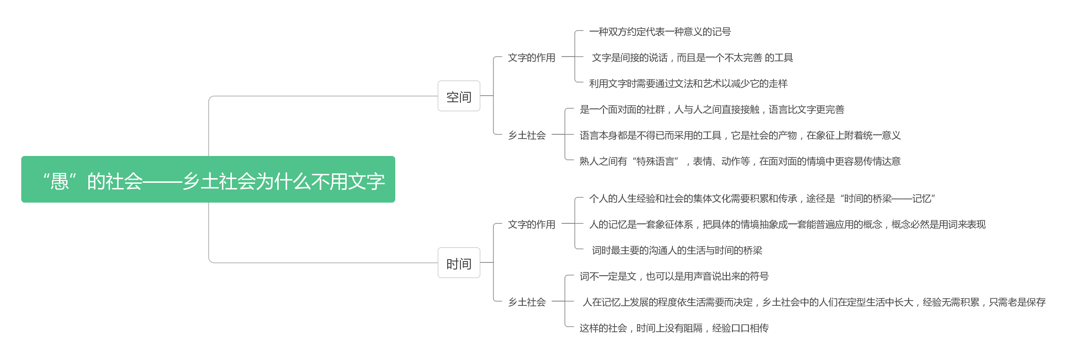

**图二：乡土社会为什么不用文字？**

1. **思辨探究：关于乡土社会是否需要文字，请形成自己的判断。**
2. 思辨探究：关于乡土社会是否需要文字，请形成自己的判断。

陈心想：

费孝通的观点过于片面简单，乡土社会是需要文字的。文字在身份地位的确认、实用、增加生活趣味等处都很有用处，阻碍文字下乡的因素在于乡村的穷困和缺乏教授文字的人才。

郑也夫：

1. 陈心想说“费孝通是外来者，对乡村人了解不够”言重了；
2. 费孝通以一个小时空的特征概括无年代区分的乡土中国，忽视了历史，不合理；

③费孝通忽略历史事实的原因可能受其门派—“功能学派的影响，只从功能角度考虑，而不看历史的演化；

④陈心想提出从“需求与供应”的角度讨论，有一定进步，但也仅从自己的经验出发，有偏颇。郑也夫部分反对陈心想的观点，而更深入地反对费孝通的观点。

思考提示

（1）首先要明确三人的观点和理由，三位学者各有自己的角度。

（2）评述可以从三人理由的漏洞出发也可以从自己的阅读或生活经验出发。

（3）不求达成一致看法，但求申明自己的观点和理由。

（一）概论

费孝通认为中国社会从基层上看是乡土性的，但在历史实际背景上看文字是庙堂性的；

乡土社会是熟悉社会、面对面社会、安定社会，因而从空间喝时间角度上不需要文字满足社会生活的需要，这是文字下乡困难所在。并且由此提出治愚的根本在中国的基层要发生变化

陈心想叙说文字在乡土社会中是有需求的乡村贫困和教育落后问文字下乡的困难。

郑也夫评论其一费孝通概括不完全，理论论证例子不全面，忽视历史在社会学研究中具有重要性。其二、评价陈心想同理，但同意其在需求这个角度的叙述，此处表达了其自身观点

（二）观点：乡土社会是需要文字的

论证：首先，同意对于费孝通归纳的文字下乡根本要改变中国基层社会。同意郑也夫的历史变迁带来的变化对结果带来影响。历史的继承性远超其表面显示，过去仍在，未来已来。关于费孝通提出的观点距今已有68年，不可否认其观点的在特定时期的正确性，但研究结果是否适于今天是值得讨论的。

中国自八十年代以来中国经济社会高速度发展，人们受教育水平提高文字成为重要的社会工具。但与此同时农村人口大量涌向城市，进而导致乡村教育的相对滞后。不充分的发展与强烈需求之间存在巨大矛盾。由此转入陈心想的观点核心，乡土基层社会是需要文字的。

在今天，乡村基层出现特殊的人群——“新农人”，概括为有知识、熟悉互联网，通过互联网能获得更大的收益。城市化是汹涌而来的浪潮，势不可挡，但乡村仍是中国社会的重要组成。“新农人”的出现表明：在社会进步的过程中，中国的基层社会发生了变化，对于文字产生了需求。因此，乡土社会是需要文字的。